«УТВЕРЖДАЮ»
И.о. директора ГБУ ДО ДДТ
Курортного района
Санкт-петербурга «На реке Сестре»
_____________________В.Б.Загерс
«_____»__________________2026 г.

ПОЛОЖЕНИЕ
о районном этапе всероссийского конкурса-соревнования
«БЕЗОПАСНОЕ КОЛЕСО»

1. Общие положения
1.1. Районный этап Всероссийского Конкурса-соревнования юных инспекторов движения «Безопасное колесо» (далее – Соревнования) является лично-командным первенством среди учащихся образовательных учреждений Курортного района Санкт-Петербурга, проводится ежегодно в соответствии с планом проведения мероприятий РОЦ БДД ДДТ «На реке Сестре», отделом образования администрации Курортного района, отделом Госавтоинспекции ОМВД России по Курортному району совместно с другими заинтересованными учреждениями и организациями.
1.2. Цель Конкурса - повышение эффективности работы по воспитанию законопослушных участников дорожного движения и предупреждению дорожно-транспортных происшествий с участием детей. Профилактика безнадзорности и беспризорности.
1.3. Задачи Конкурса:
- закрепление у детей знаний Правил дорожного движения и навыков поведения на дорогах;
- формирование у школьников культуры здорового и безопасного образа жизни;
- привлечение школьников к участию в пропаганде правил безопасного поведения на дорогах и безопасного участия в дорожном движении.
1.4. Организаторы:
- Отдел образования Курортного района;
- Отдел Госавтоинспекции ОМВД России по Курортному району Санкт-Петербурга (далее Госавтоинспекция).
1.5. Непосредственная подготовка и проведение Соревнования возлагается на районный опорный центр по профилактике и предупреждению детского дорожно-транспортного травматизма Курортного района ДДТ «На реке Сестре» и отдел Госавтоинспекции по Курортному району.
1.6. Для проведения районного этапа соревнования создается жюри (по согласованию), состав которого утверждается приказом директора ДДТ.
2. Порядок проведения Соревнований
2.1. Место проведения: ДДТ «На реке Сестре». Дата и время будет сообщена позже. 2.2. Команда, победившая в Соревнованиях, представляет Курортный район на городском этапе детско-юношеских соревнований юных инспекторов движения «Безопасное колесо». Возможно формирование сборной команды Курортного района, в состав которой войдут победители в командном и/или личном зачете, показавшие наивысший личный результат.
3. Участники Соревнований
3.1. Состав команды – 4 человека в возрасте 10-12 лет: 2 мальчика и 2 девочки годов рождения и руководитель команды. На 1-ое -сентября 2026 года участнику должно быть не менее 10 и не более 12 лет.

3.2. К участию в соревновании могут допускаться команды в неполном составе. В этом случае результаты учитываются только в личном зачете.
4. Условия участия в Соревнованиях
4.1. Для участия в соревновании до 20.04.2026 г. необходимо подать заявку в РОЦ по БДД ДДТ «На реке Сестре» в срок по электронной почте pdd@ddt-sestr.ru.
К 24.04.2026 г. необходимо подготовить следующий пакет документов: :
- оригинал заявки (Приложение 1);
- приказ директора учреждения о направлении команды на районный этап и назначении руководителя, ответственного за жизнь, здоровье и безопасность учащихся на период проведения мероприятия, а также безопасность учащихся в пути следования к месту проведения соревнований и обратно;
- выписка из журнала о проведении инструктажа по мерам безопасности (Приложение 2).
4.2. В случае замены участника соревнований другим обучающимся, необходимо при регистрации предъявить дополнительную заявку на участие в 1 этапе соревнования, оформленную по образцу и заверенную руководителем ОУ. После проведения первого этапа мероприятия замена участников не допускается.
4.3. Команда должна иметь единую форму одежды.
5. Программа районного этапа Соревнований «Безопасное колесо»
5.1. Программа проводится включает в себя 4 станций в командном и личном зачетах, которые состоят из практических и теоретических заданий и доводятся до участников в полном объеме непосредственно перед началом соревнований на каждой станции.
5.2. Программа:
Практический этап включает следующую станцию:
- станция «Фигурное вождение велосипеда» – индивидуальное фигурное вождение велосипеда на специально оборудованной препятствиями площадке с подведением командного и личного зачета.
Второй этап (теоретический) включает следующие станции:
- 1 станция «Знатоки правил дорожного движения» – индивидуальный теоретический экзамен на знание Правил дорожного движения Российской Федерации (далее – ПДД) с подведением командного и личного зачета;
- 2 станция «Оказание первой помощи» - индивидуальный экзамен, состоящий из теоретической и практической части с подведением командного зачета;
- 3 станция «Веломастерская» – индивидуальный экзамен на знание устройства велосипеда с подведением командного результата.
6. Подведение итогов и награждение.
6.1. Победителями и призерами (2,3 место) соревнований считаются команды, занявшие первые три места по наименьшей сумме мест, полученных командами на всех станциях конкурса. При равной сумме мест преимущество получает команда, набравшая наибольшее количество баллов на станции «Знатоки правил дорожного движения».
6.2. Команда-победитель получает право представлять Курортный район на городском этапе Санкт - Петербурга во Всероссийском Конкурсе-соревновании юных инспекторов движения «Безопасное колесо».
6.3. Команды, ставшие победителями, либо призерами (2, 3 место) в комплексном зачете, награждаются дипломами и памятными призами.
6.4. Участники команд (отдельно мальчики и девочки),ставшие победителями или призерами (2,3 место) в личном зачете на станциях «Знатоки ПДД» и «Фигурное вождение велосипеда», награждаются дипломами.

Контактное лицо РОЦ БДД: Герасименко Юлия Александровна, тел.: 4344045 (доб.110)

Приложение №1

Заявка
на участие в районном этапе
Всероссийского Конкурса - соревнования
«Безопасное колесо»
ОУ № ____Курортного района

№ | Фамилия, Имя, Отчество участника | Дата рождения | Класс
1.
2.
3.
4.

Руководитель команды: ФИО полностью, должность, контактный телефон:
__________________________________________________________________________________
Представитель, сопровождающий команду: ФИО полностью, должность, контактный телефон:
__________________________________________________________________________________

Руководитель ОУ
_____________________________
_____________________________
М.П.

Приложение №2
Выписка из журнала
о проведении инструктажа по мерам безопасности

Настоящей справкой удостоверяется, что со всеми нижеперечисленными членами команды _________________________________________________,
(наименование образовательного учреждения, название)
направленными для участия в районном этапе Всероссийского конкурса юных инспекторов движения «Безопасное колесо» проведен инструктаж по мерам безопасности
№  п/п | Фамилия, имя, отчество | Краткое содержания инструктажа | Личная подпись членов команды, с которыми проведен инструктаж
1.
2.
3.
4.

Инструктаж проведен___________________________
(Ф.И.О. полностью, проводившего инструктаж, должность) Подпись ________________
Руководитель команды_____________________________________________________
(Ф.И.О. полностью, должность, телефон)
приказом № ____ от ______ назначены ответственными за жизнь, здоровье и безопасность выше перечисленных членов команды на время проведения мероприятия.

Директор ОУ ________________
МП

Приложение 3

СОГЛАСИЕ
на использование и обработку персональных данных
Я,__________________________________________________________________________________________,
ФИО родителя или законного представителя
паспорт_____________________,выдан___________________________________________________________
серия номер когда, кем
____________________________________________________________________________________________
(в случае опекунства / попечительства указать реквизиты документа, на основании которого осуществляется опека или попечительство)
____________________________________________________________________________________________
адрес проживания
являющийся родителем (законным представителем) ребенка ________________________________________
фамилия, имя, отчество ребенка
паспорт (свидетельство о рождении) _____________________ выдан____________________________
серия номер когда, кем
____________________________________________________________________________________________
____________________________________________________________________________________________
адрес проживания
на основании Семейного кодекса РФ и Федерального закона от 27.07.2006 г. № 152-ФЗ
«О персональных данных» даю согласие на обработку своих персональных данных и персональных данных ребенка (далее - Ребенок) _________________________________________________________,
название образовательного учреждения
расположенному по адресу: ________________________________________, в связи с участием Ребенка в ____________________________________________________________________________________________.
название мероприятия
Перечень своих персональных данных, на обработку которых даю согласие: фамилия, имя, отчество, серия и номер паспорта, сведения о выдаче паспорта, включая дату выдачи и код подразделения, место регистрации и место фактического проживания, номер домашнего и мобильного телефона, место работы, занимаемая должность, номер служебного телефона, дополнительные данные, которые я сообщил(а) в заявлении, договоре, других заполняемых мною документах.
Перечень персональных данных Ребенка, на обработку которых даю согласие: фамилия, имя, отчество, школа, класс, домашний адрес, дата регистрации по месту проживания, дата рождения, место рождения, серия и номер паспорта (свидетельства о рождении), сведения о выдаче паспорта (свидетельства о рождении), включая дату выдачи и код подразделения, серия и номер миграционной карты, вида на жительство, разрешения на временное проживание, телефон, адрес электронной почты, результаты участия Ребенка в различных олимпиадах, смотрах, конкурсах, соревнованиях и т.п., сведения о размере одежды, сведения о состоянии здоровья, дополнительные данные, которые я сообщил(а) в заявлении, договоре, других заполняемых мною документах.
Я даю разрешение на безвозмездное использование фото- и видеоматериалов, а также других информационных материалов с участием моего ребенка во внутренних и внешних коммуникациях, фотографии и изображение могут быть скопированы, представлены и сделаны достоянием общественности или адаптированы для использования любыми СМИ и любым способом, в частности в рекламных буклетах и во всех средствах массовой информации, ТВ, кинофильмах, видео, в Интернете, листовках, почтовых рассылках, каталогах, постерах, промо статьях, рекламной кампании, на упаковке, и т.д. при условии, что произведенные фотографии и видео не нанесут вред достоинству и репутации моего ребенка.
Я согласен (-сна), что обработка персональных данных может осуществляться как с использованием автоматизированных средств, так и без таковых.
Я оставляю за собой право отозвать настоящее согласие, письменно уведомив об этом ______________________________________. В случае получения моего письменного заявления об отзыве настоящего согласия _____________________________________ обязано прекратить обработку и использование.
«____» _____________ 202___ г. _______________ / _____________________
Подпись Расшифровка

Приложение № 4
Станции конкурса
«Знатоки правил дорожного движения»
(лично-командный зачет)

Состязание проводится в виде теоретического экзамена на знания Правил дорожного движения Российской Федерации.
Экзамен проводится в форме компьютерного теста, состоящего из следующих тематических блоков:
- задания на знание очередности проезда перекрестка транспортными средствами, количество которых составляет не более четырёх. В качестве одного обязательного транспортного средства в каждой задаче должен использоваться велосипед;
- на знание обязанностей велосипедистов, правильное или неправильное поведение детей-велосипедистов;
- на знание обязанностей пешеходов, правильное или неправильное поведение пешеходов на различных участках дорог, а также пешеходов, передвигающихся на самокатах, роликах, гироскутерах, моноколесе и других подобных средствах передвижения;
- на знание понятия «слепая зона» автомобиля, в том числе грузового) и умение держать контроль безопасности на данном участке в качестве велосипедиста;
- на знание дорожных знаков;
- на знание обязанностей пассажиров.
Проверяются знания по следующим группам знаков:
- предупреждающие знаки («Железнодорожный переезд со шлагбаумом», «Неровная дорога», «Искусственная неровность», «Опасная обочина», «Двустороннее движение», «Пешеходный переход», «Дети», «Пересечение с велосипедной дорожкой», «Дорожные работы»).
- знаки приоритета («Главная дорога», «Уступите дорогу», «Преимущество встречного движения»).
- запрещающие знаки («Въезд запрещен», «Движение запрещено», «Движение мотоциклов запрещено», «Движение на велосипедах запрещено», «Движение пешеходов запрещено», «Поворот направо запрещен», «Поворот налево запрещен», «Разворот запрещен», «Обгон запрещен», «Остановка запрещена», «Стоянка запрещена»)
- предписывающие знаки («Движение прямо», «Движение направо», «Движение налево», «Круговое движение», «Велосипедная дорожка», «Пешеходная дорожка», «Пешеходная и велосипедная дорожка с совмещенным движением», «Пешеходная и велосипедная дорожки с разделением полос»).
- знаки особых предписаний («Место остановки автобуса и (или) троллейбуса», «Место остановки трамвая», «Пешеходный переход»)
- информационные знаки («Подземный пешеходный переход», «Надземный пешеходный переход», «Парковка (парковочное место)»).
Задание состоит из 20 вопросов. Контрольное время работы– 15 минут. За каждый правильный ответ начисляется 1 балл.
При определении команды-победителя учитывается количество правильных ответов, полученных каждым участником команды. При равенстве количества правильно выполненных заданий предпочтение отдаётся команде, затратившей наименьшее время на их решение. При равенстве количества правильно выполненных заданий и равенстве времени, использованного на решение заданий, предпочтение отдаётся команде, суммарный возраст участников которой ниже.
В личном первенстве определяются победители, 2 и 3 место (отдельно среди мальчиков и отдельно среди девочек), при равенстве результатов преимущество отдается участнику, набравшему больше баллов. При равенстве количества правильно выполненных заданий предпочтение отдаётся участнику, затратившему наименьшее время на их решение. При равенстве количества правильно выполненных заданий и равенстве времени, использованного на решение заданий, предпочтение отдаётся участнику, более младшему по возрасту.

Станция «Оказание первой помощи»
(командный зачет)

1 блок «Теория»
Теоретическое задание – проводится по специальным билетам, состоящим из 10 теоретических вопросов на знание основ оказания первой помощи с вариантами ответов, один из которых правильный.
На задание отвечает каждый участник команды.
Задания на знание включают в себя следующие тематические вопросы:
- на знание основ оказания первой помощи при различных видах кровотечений, их признаки;
- на знание основ оказания первой помощи при различных видах переломов, их признаки;
- на знание основ оказания первой помощи при различных видах ожогов, их признаки;
- на знание основ оказания первой помощи при различных видах обморожений, их признаки;
- на знание основ оказания первой помощи при различных видах ран, их признаки;
- на знание основ оказания первой помощи при травмах различных частей тела: головы, грудной клетки, позвоночника;
- на знание простых повязок и мест их наложения;
- на знание основных частей тела человека;
- на знание содержимого автомобильной аптечки;
- на знание обязательных шагов алгоритма по оказанию первой помощи пострадавшим в дорожно-транспортном происшествии.
Контрольное время – 10 минут. На задание отвечает каждый участник команды. За каждый правильный ответ участнику начисляется 1 балл. Каждый нерешенный вопрос засчитывается как неправильный.
На теоретическом этапе ведется командный зачет. Результат команды на станции определяется суммой правильно отвеченных вопросов всеми участниками команды. При равенстве правильных ответов предпочтение отдаётся команде, затратившей наименьшее время. При равенстве количества правильно выполненных заданий и равенстве времени, использованного на решение заданий, предпочтение отдаётся команде, суммарный возраст участников которой ниже.
- Блок «Практика»
Минимальное оснащение санитарной сумки:
- Перчатки медицинские -2 пары
- Бинт 10 см х 5 м – 2 шт.
- Бинт 14 см х 5м - 2 шт
- Завязка для повязки «Чепец»
- Салфетки 14х16 – 2 шт. (1 уп.).
- Булавка (значок)
- Ножницы, записная книжка, карандаш.

Практический экзамен на умение оказания первой помощи условному «пострадавшему» в дорожно-транспортном происшествии.
Условия выполнения задания:
- Команда проходит предстартовую проверку, демонстрируя содержимое санитарной сумки (команда, не прошедшая предстартовую проверку, к соревнованиям не допускается).
- По команде судьи 2 санитара вытягивают по одной карточке, в которой указано название повязки, которую ему необходимо выполнить на «пострадавшем».
- В течение одной минуты участники знакомятся с заданием и готовят необходимый для его выполнения перевязочный материал (бинты разрешается вскрывать только после «старта»).
- По команде «СТАРТ» участник пересекает штрафную линию, выполняет манипуляции с «пострадавшим», указанные в карточке с заданием. По окончании своих действий, когда санитар (участник) считает, что повязка готова, он пересекает обратно штрафную линию, громко говорит: «ГОТОВ», - судья фиксирует время выполнения задания.
Задания включают в себя следующие повязки: спиральная на левое предплечье с иммобилизацией конечности косынкой; восьмиобразная на голеностопный сустав; крестообразная на затылок; «Чепец».
На практическом этапе ведется командный зачет.
Победители на этапе «Оказание первой помощи» в командном зачете определяются по сумме мест теоретической и практической части. При равной сумме мест преимущество отдается команде, занявшей лучшее место в теоретической части.

Станция «Веломастерская»
(командный зачет)

Каждой команде предлагается выполнить 1 задание.
Экзамен на знание устройства велосипеда (каждый участник индивидуально отвечает на вопросы, работая за компьютером).
На задание команда отвечает в полном составе.
Команде предоставляются детали велосипеда и таблички с названиями этих деталей. Команда должна соотнести нужную деталь велосипеда с ее названием.
Контрольное время – 4 минут. За каждую ошибку или не отвеченный вопрос команде начисляется 1 штрафной балл.
При определении команды-победителя учитывается количество правильных ответов, полученных каждым участником команды. При равенстве количества правильно выполненных заданий предпочтение отдаётся команде, суммарный возраст участников которой ниже.

Станция «Фигурное вождение велосипеда»
(лично-командный зачет)
Станция проводится на специально оборудованной площадке. Каждый участник проезжает на велосипеде в специализированной защите для проезда участка с препятствиями.
Схема станции «Фигурное вождение велосипеда» разрабатывается с учетом условий нахождения и размеров площадки с указанием на ней элементов (препятствий), согласно приложению к правилам проведения Всероссийского конкурса юных инспекторов движения «Безопасное колесо», порядок расположения зависит от условий площадки с соблюдением техники безопасности.
На станцию прибывает не более 3 команд согласно программе Конкурса. Для прохождения состязания на площадке находится 1 команда.
Состязания на станции проводятся в следующем порядке:
- по команде главного судьи станции участники состязаний приглашаются в техническую зону для проведения инструктажа;
- каждый участник, прибывающий на станцию должен быть в защитных средствах (шлем, наколенники, налокотники);
- главный судья станции кратко напоминает участникам порядок прохождения станции, правила выполнения заданий;
- в каждом заезде на площадке принимает только один участник;
- каждый участник команды перед стартом выбирает велосипед из 2-4 представленных на старте, помощники судьи проводят регулировку велосипедов в соответствии с физическими данными участников;
- по команде главного судьи станции участник выходит на старт;
- после пересечения участником финишной линии секундомер выключается. Судья на финише заносит контрольное время и штрафные баллы участника в протокол.
Каждый участник должен без пропуска проехать на велосипеде по площадке, преодолев имеющиеся препятствия в определенной последовательности. В соревнованиях принимает участие поочередно каждый член команды.
При определении победителей в командном зачете учитывается наименьшее количество штрафных баллов. При равенстве набранных баллов, преимущество отдается команде, затратившей наименьшее количество времени.

Перечень препятствий для этапа «Фигурное вождение велосипеда»
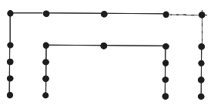
- Препятствие «Кривая дорожка».
Используются фишки диаметром до 7 см. и высотой 12 см. Необходимо не менее 20 фишек, которые устанавливаются, образуя габаритную букву «П». Расстояние между фишками 70 см., ширина габаритного коридора 70 см. Длина верхней перекладины образованной габаритной буквы «П» 340 см. Расстояние между 1 и 2 фишками верхней перекладины 70 см, между 2,3 и 3, 4 – 100 см.
«Кривая дорожка». Участник проезжает по дорожке из фишек, стараясь их не коснуться. | Падение 1 фишки (каждой) |  | 1
 | Сдвиг фишки (за каждую) |  | 1
 | Выезд за пределы габаритов препятствия (каждый) |  | 2

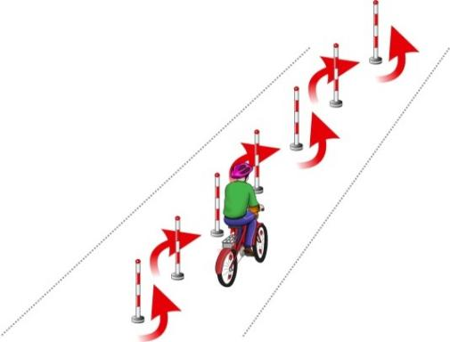
- Препятствие «Слалом».
Используются стойки на основании. Основание – утяжеленный цилиндр диаметром 15 см. и высотой 10 см.
К центру основания крепится полая металлическая или пластиковая трубка. Общая высота стойки от 1,3 до 1,7 м. Расстояние между первой и второй стойками 1,3 м. Каждое следующее расстояние между стойками уменьшается на 5 см. Всего в препятствии используется не более 7 стоек. Ограничительная линия проходит по всей длине препятствия на расстоянии 1 м. слева и справа от стоек.
«Слалом». Участник проезжает между стойками, поочередно огибая каждую с правой или левой стороны и стараясь не задеть их. | Смещение или касание стойки | 1
 | Падение стойки | 2
 | Пропуск стойки | 3
 | Выезд за пределы трассы | 3
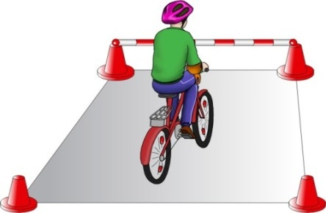
- Препятствие «Прицельное торможение».
Длина коридора на 5 см. больше велосипеда, предоставляемого организаторами. Ширина коридора 80 см. Контур очерчивается линиями. По углам элемента устанавливаются конусы. Высота конуса до 40 см, радиус основания до 25 см. На верхнюю часть выездных конусов кладется планка (полая металлическая или пластиковая трубка) длиною 1 м.
«Прицельное торможение». Участник, заезжая в коридор, должен произвести торможение велосипеда, максимально приблизив переднее колесо к планке, но, не сбив ее. | Нога или ноги находятся за пределами ограждения | 1
 | Велосипед находится за пределами ограждения | 2
 | Падение планки | 3
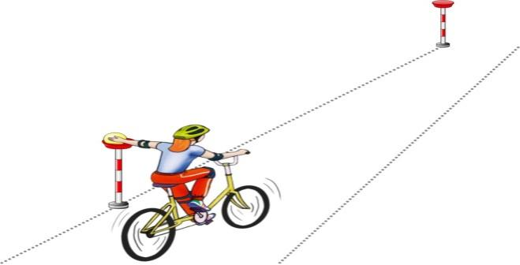
- Препятствие «Перенос предмета».
Используются две стойки, которые состоят из тяжелого основания, полой пластиковой трубы, с прикрепленными на их верхней части чашами. Высота стоек 1,2 м. Переносимый предмет – теннисный мяч или шар. Расстояние между стойками не менее 3 м.
«Перенос предмета». Участник подъезжает к стойке, в чаше которой находится предмет. Берет предмет в правую руку и, держа его в руке, доезжает до следующей стойки, в чашу которой кладет предмет. | Проезд мимо стойки с предметом | 3
 | Падение предмета с конечной стойки (предмет не положен в чашу стойки) | 3
 | Падение предмета во время движения | 2
 | Падение стойки | 2
 | Касание велосипеда рукой, держащей предмет | 2
 | Выезд за пределы трассы | 1

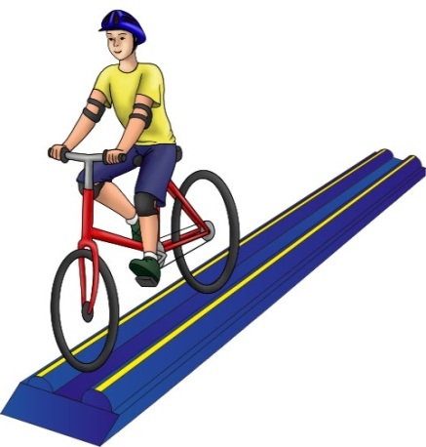
- Препятствие «Желоб».
Препятствие длиной 3 м., высотой 5 см., скошенное со стороны въезда и выезда для плавности начала и конца преодоления препятствия. По краям доски в длину прикреплены рейки высотой 3,5 см. так чтобы ширина углубления была 10 см., тем самым образуя желоб.
Вид с торца. Вид сверху

«Желоб». Участник проезжает препятствие, стараясь не съехать с него. | Съезд с препятствия одним колесом | 2
 | Съезд с препятствия двумя колесами | 3
 | Неудачное преодоление (страхующий помощник судьи поддержал участника) | 4

- Препятствие «Наклонная доска».
В основании конструкции находится каркас (металлический или деревянный). Используется наклонная поверхность. Часть конструкции, по которой движется велосипед, обшита резиной, остальные части — пластиком с нанесением на него цветных клеящихся полосок. Длина конструкции от 2 до 3 м. Ширина от 25 до 40 см. Высота слева не менее 10 см, справа не более 1 см.
«Наклонная доска». Участник должен проехать по наклонной доске обеими колесами, не съезжая с нее. | Съезд с доски одним колесом | 2
 | Съезд с доски двумя колесами | 3
 | Неудачное преодоление (страхующий помощник судьи поддержал участника) | 4

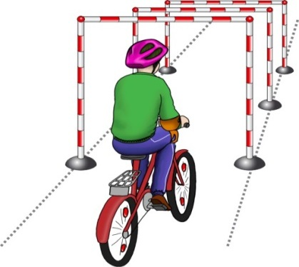
- Препятствие «Проезд под перекладиной».
Используются стойки на тяжёлом основании (три пары). На стойке на соответствующей высоте установлен небольшой выступ с углублением. Две стойки и поперечная планка (полая алюминиевая или пластиковая трубка) образуют проезд под перекладиной. Высоты выступов — от 1,33 до 1,5м., от 1,3 до 1,4 м., от 1,27 до 1,3м., расстояние между проездами не более 2 м. Ширина между стойками не менее 1,2 м. Проезды устанавливаются в порядке убывания высоты
«Проезд под перекладиной». Участник, наклонившись к рулю, проезжает препятствие (3 шт. подряд), стараясь не задеть стойки и верхнюю планку. | Касание верхней планки | 1
 | Касание верхней планки и стоек | 2
 | Сбить планку или стойку | 3

